ФИО: Дружинина Е.Н./ Парахина М.Н.
Место работы: КГУ «СОШ № 82»
Должность: учитель начальных классов / учитель ИЗО

ТРЕНИНГ ДЛЯ РОДИТЕЛЕЙ
Тема | «Методы и приёмы работы поформированию функциональной грамотности младших школьников»
Цель: | Создание условий для знакомства участников тренинга с приёмами работы по развитию функциональной грамотности учащихся при изучении школьных дисциплин
Задачи: | 1. Создать коллаборативную среду и условия для проведения тренинга, активизировать творческий потенциал участников.  2. Показать практическую значимость использования данных приёмов работ на уроках через задания по функциональной грамотности.
Ожидаемый результат: | Участники тренинга получат знания о приёмах и методах, используемых на уроках в начальной школе по формированию функциональной грамотности; педагоги смогут использовать приобретенные знания в своей практике.
Целевая аудитория: | Родители и педагоги начальной школы
Методы и приемы: | Групповая работа через активные формы работы (деятельностный подход)
Ресурсы: | ИКТ ресурсы, презентация, дидактический раздаточный материал, маркеры, стикеры.
Дополнительная литература: | Интернет-ресурсы
Ход тренинга
Этапы работы | Содержание этапа | Деятельность участников
- Создание каллоборативной атмосферы  2 мин | Добрый день уважаемые родители и учителя! Мы рады видеть вас на нашем тренинге. Надеемся, что тренинг будет для вас интересным, полезным, принесёт вам много положительных эмоций, и вы останетесь довольны, проведённой работой.  Упражнение «Знакомство»  Цель: активизировать группу, проанализировать коммуникативные навыки.  Для начала мы предлагаем вам познакомиться друг с другом.  Давайте встанем в круг.  Пожелания свои  Всем подарим от души!  Итак, передавая «весёлый»апельсин (символ отличного настроения и взаимопонимания)по кругу, вы называете своё имя и пожелание группе, чтобы взаимодействие в ней стало эффективнее, а отношения более сплоченными.  Например: Елена Николаевна, желаю успешной работы в течение всего тренинга.  Далее каждый из участниковфокус-группы высказывается, что он хотел бы пожелать группе.
2. Деление на группы  1 мин | Распределимся по группам.  А весёлый апельсин  При делении на группы  Нам поможет в миг один  Займите место в своей группе, прикрепив изображение фрукта/овоща на макет поварёнка. | Участники формируют  2 группы (овощи и фрукты)
3. Информационный блок  3 мин | А сейчас попробуйте ответить на самый банальный вопрос — чему должны обучать в школе? Самый очевидный ответ — знаниям. Разве нет? Вроде бы все логично.  Но что еще, кроме предметных знаний ожидают от обучения в школе родители, учителя и дети? Представьте свое видение и мнение по данному вопросу. 1 группа ( розовые листы) от лица учителей, а 2 (желтые) от лица родителей.  - Цели учителей, ожидания родителей и детей перекликаются между собой.  Мы все хотим одного и того же, развивать в ребенке умение быть успешным, многогранным, уметь быстро адаптироваться в социуме и взаимодействовать с внешней средой. Исходя из вышесказанного, попробуйте сформулировать тему нашего тренинга.  Наш тренинг посвящен одной из важнейших тем«Методы и приёмы работы по формированию функциональной грамотности младших школьников»  Под функциональной грамотностью понимаетсяспособность человека вступать в отношения с внешней средой, быстро адаптироваться и функционировать в ней.  Основы функциональной грамотности закладываются в начальной школе, где идетинтенсивное развитие у детей грамотности чтения, естественнонаучной и математической грамотности.  Инструментарием развития функциональной грамотности, а также проверки еёсформированности являются задания творческого характера (т.е. исследовательского, занимательного характера, задания с экономическим, историческим содержанием, практикоориентированные задания и др.), которые учащиеся выполняют самостоятельно.  Для этого в своей преподавательской деятельности используем стратегии активного обучения для повышения функциональной и читательской грамотности школьников, которые позволяют вовлечь детей в активный творческий процесс, побуждают к активной мыслительной и практической деятельности в процессе овладения учебным материалом.  Функциональная грамотность как результат обучения формируется посредством каждого школьного предмета. | Составление «солнышка» из листов-ответов.  Выступление Софии ученицы 1в (видеоролик)  Перевернуть центр кластера
4. Практическая часть  35 мин | Сейчас мы приглашаем васв импровизированное кафе самообслуживания «Ассорти», где вы в роли учеников будете выполнять задания, направленные на развитие функциональной грамотности учащихся по разделу «Еда и напитки», который изучается первоклассниками в IV четверти на протяжении всех школьных дисциплин.  А мы будем только управлять, подавать вам «блюдо» - задание, которое вы должныбудете «приготовить» сами.  Но для начала нужно попасть в кафе. Группа овощей отправляется на автобусе, а группа фруктов на машине.  Мозговой штурм  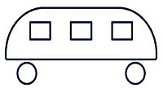  В какую сторону едет автобус, изображённый на картинке - вправо или влево?  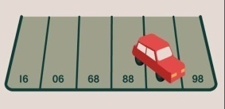  Какой номер у парковочного места,  на которомстоит автомобиль?  И прежде чем, вы приступитек приготовлению первого блюда, просим вас ответить на вопрос «Сколько долек в апельсине и мандарине?  Как узнать, сколько долек в апельсине до того, как его почистить?  1 шаг  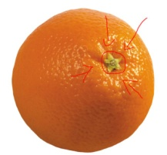  - Оторвите вот эту штучку, которая на картинке:  2 шаг  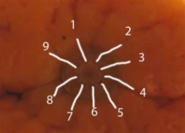  - Под ней есть малюсенькие дырочки. Сколько дырочек - столько и долек. Через эти отверстияапельсин впитывает соки в дольки, когда растёт.  Проверить информацию, почистив апельсин или мандарин  -Хватит ли их на всех?»  - Как разрешить проблему? ( Сделать фреш или салат, добавив другие ингредиенты)  Блюдо 1 (Математическая грамотность)  Подумай и ответь  - Вычислите. Узнайте, какие числа «скрываются» под фруктами и напитками.  Используйте эти данные для построения пиктограммы/ диаграммы.  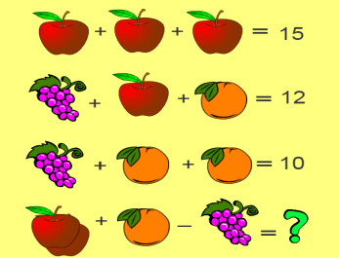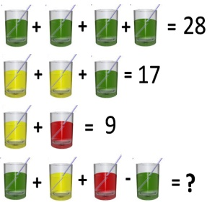  Вопросы:  - Что такое пиктограмма/ диаграмма?  (Пиктограмма- изображение или знак для изображения предмета, а диаграмма- это рисунок из прямоугольников или квадратов, который показывает соотношение данных.)  - Где используются пиктограммы/  диаграммы в повседневной жизни?  (Для сравнения данных: прогноз погоды, дорожные знаки…)  - Что можно узнать с помощью пиктограммы/диаграммы?  - Что мы использовали для построения пиктограммы и диаграммы? (фрукты и натуральные напитки)  - Что их объединяет? (источник витаминов)  ФО «Большой палец»  Блюдо 2 (Общая грамотность и грамотность чтения)  Подумай и ответь  - Администратор кафе обращается с просьбой разобрать деловые бумаги на его столе и разложить их по папкам. В первом столбце приведены типы текстов (названия папок). Во втором столбце – отрывки из деловых бумаг. Выполните шнуровку так, чтобы типы текстов (изображения) соответствовали приведённым отрывкам.  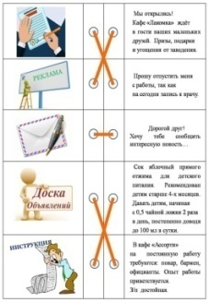  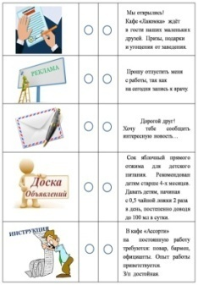  - Разгадайте шифровку и узнайте название рассказа В.А.Осеевой.  Каждая буква в зашифрованном слове соответствует порядковому номеру в алфавите.  Впишите в таблицу.  17 6 25 6 15 30 6  - Прочитав рассказ В.А.Осеевой, отметьте «+» в таблице утверждения, соответствующие содержанию прочитанного текста.  Критерии оценивания  10 – 9 б.- соответствует высокому уровню  8 – 6 б. - достаточному  5 – 3б. - среднему  менее 3б. - низкому  ФО «Большой палец»  Блюдо 3 (Компьютерная грамотность)  Графический диктант «Поварёнок»  Просмотр ролика «Повар» (26 секунд)  Блюдо 4 (Общая грамотность)  Написание синквейна «Повар»  Например:  Повар  Добрый, мудрый.  Варит, парит, жарит.  Готовит нам вкусную еду.  Кормилец  ФО «Аплодисменты»  Блюдо 5 (Владение иностранными языками)  Найдите в криптограмме название овощей (каз.яз.) и фруктов (англ.яз.), выделив слова цветом, соединив с картинкой.  КАЗ. ЯЗ. АНГЛ. ЯЗ.  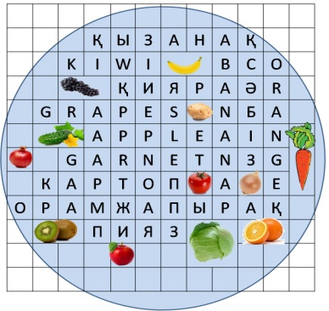  Карточка  «Помогайка»  ФО «Салют»  Физкультминутка «Таней овощей м фруктов»  Блюдо 6 (Грамотность при решении бытовых проблем)  -Что можно приготовить, используя эти продукты?  -Что необходимо знать, чтобы получилось вкусное блюдо?  -Что такое рецепт?  (Кулинарный рецепт - руководство по приготовлению кулинарного изделия.  Содержит информацию о необходимых пищевых продуктах, их пропорциях и инструкциях по смешиванию и обработке.)  Технологический процесс приготовления  салатов из овощей и фруктов  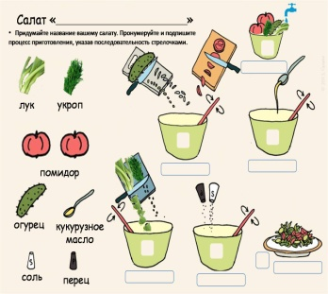  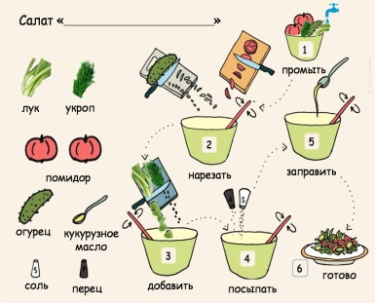  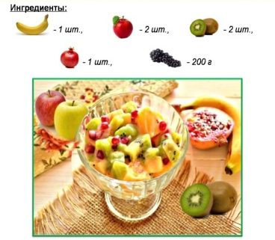  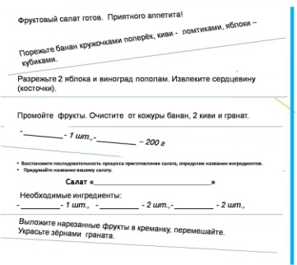  ФО «Салют»  Блюдо 7 (Грамотность при решении бытовых проблем)  -Как хранить рецепты? Где о них можно узнать?  - Как в жизни нам пригодится знать рецепты салатов и блюд?  Составление книги «Мои любимые рецепты»  ФО «Аплодисменты»  Блюдо 8 (Грамотность при решении бытовых проблем)  Коллаж «Портрет»  Составить слоган «Вкусно и полезно»  ФО «Большой палец» | Каждая группа выдвигает свои версии. Активное обсуждение.  Участники фокус-группы чистят мандарины и считают количество долек.  Делают вывод.  Активное обсуждение. Каждая группа выдвигает свои версии.  Взаимооценивание групп  Взаимопроверка в паре по образцу  Работа в паре  Один участник диктует координаты, а другой выполняет чертёж. Выполнив половину работы, меняются ролями.  Участники фокус-группы составляют книгу рецептов.  Зачитывается по одному рецепту от каждой группы.  Презентация работы групп. Обсуждение.
5. Заключение  5 мин | Рефлексия «Книга отзывов и пожеланий»  